**DESCRIPCIÓN DE LA ACTIVIDAD**

Realizar un detallado análisis del enunciado de los tres ejercicios desarrollar los siguientes puntos para cada uno de los 3 ejercicios elegidos:

1. Identificar conjunto de entidades y sus atributos

Alumno (Matricula, Nombre, Grupo)

Practica (P#, Titulo, Dificultad)

Profesor (CC, Nombre)

Examen (N°, Npreguntas, Fecha)

1. Identificar interrelaciones entre conjunto de entidades

Alumno->---<Hace >----<- Examen

Alumno->---<Realiza>----<- Practica

Profesor->---<Diseña>----<- Practica

1. **Diseñar los respectivos Diagramas Entidad Relación**

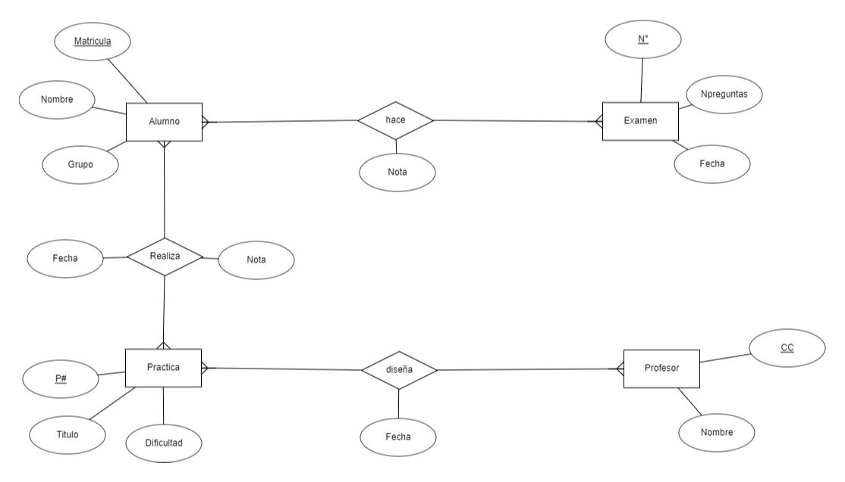

Tomar como base los Diagramas Entidad Relación y realizar los siguientes siguientes puntos:

1. Transformar el **Diagrama Entidad Relacion** a **Modelo Relacional**.

[**ALUMNO**] (Matricula, Nombre, Grupo)

[**PRACTICA**] (P#, Titulo, Dificultad)

[**PROFESOR**] (CC, Nombre)

[**EXAMEN**] (N°, Npreguntas, Fecha)

[**ALUMNO-EXAMEN**] (Matricula, N°, Nota)

[**ALUMNO-PRACTICA**] (Matricula, P#, Nota, Fecha)

[**PROFESOR-PRACTICA**] (P#, CC, Fecha)

1. Identificar las **llaves primarias** a partir de las llaves candidatas:

[**ALUMNO**] (***Matricula***, Nombre, Grupo)

[**PRACTICA**] (***P#***, Titulo, Dificultad)

[**PROFESOR**] (***CC***, Nombre)

[**EXAMEN**] (***N°***, Npreguntas, Fecha)

**ALUMNO-EXAMEN**] (Matricula, N°, Nota)

[**ALUMNO-PRACTICA**] (Matricula, P#, Nota, Fecha)

[**PROFESOR-PRACTICA**] (P#, CC, Fecha)

1. Identificar las **llaves foráneas** a partir del análisis de las Interrelaciones del D.E.R

[**ALUMNO**] (Matricula, Nombre, Grupo)

[**PRACTICA**] (P#, Titulo, Dificultad)

[**PROFESOR**] (CC, Nombre)

[**EXAMEN**] (N°, Npreguntas, Fecha)

[**ALUMNO-EXAMEN**] (***Matricula***, ***N°***, Nota)

[**ALUMNO-PRACTICA**] (***Matricula***, ***P#***, Nota, Fecha)

[**PROFESOR-PRACTICA**] (***P#***, ***CC***, Fecha)

1. Identificar cuales **Interrelaciones** deben transformarse en **Relaciones** [Tabla] (las de muchos a muchos y relaciones n-areas), en caso que existan en el D.E.R

[**ALUMNO-EXAMEN**] (Matricula, N°, Nota)

[**ALUMNO-PRACTICA**] (Matricula, P#, Nota, Fecha)

[**PROFESOR-PRACTICA**] (P#, CC, Fecha)

1. **Diseñar los respectivos Modelos Relacionales de cada ejercicio de los 3 ejercicios**

